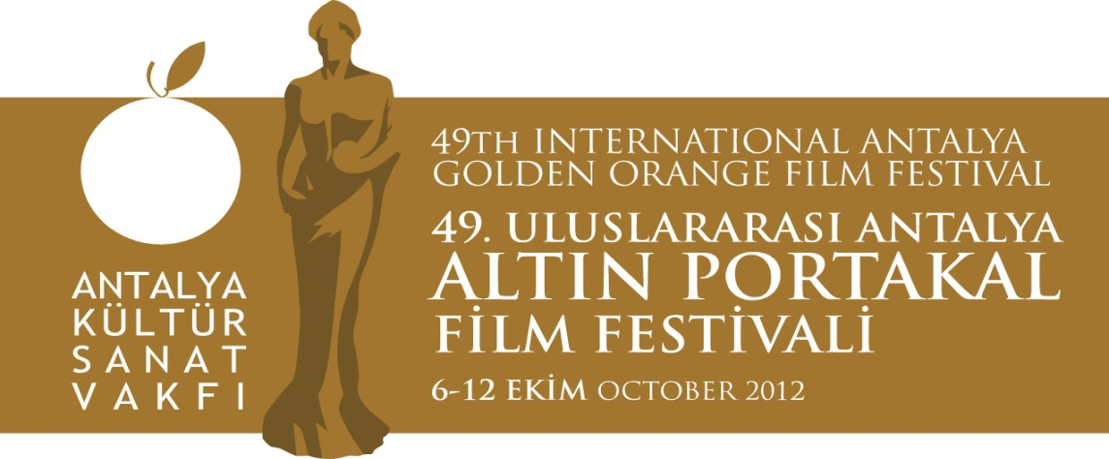

18. 09. 2012

BASIN BÜLTENİ

Hülya Avşar’dan Sevgiyle Adaletle ve Zaferle..

49. Altın Portakal’ın jüri başkanı Hülya Avşar, İstanbul - Pera Palas Otel’de düzenlediği basın toplantısında hazırladığı jüri çalışma yönergesini medya ve kamuoyu ile paylaşarak, jüri değerlendirme kriterlerini açıkladı.

Hülya Avşar, tüm ödül kategorilerinin titizlikle ele alınması amacıyla oluşturulan yönergede yer alan kriterlerin, ödüle değer görülen her kategorinin nesnel gerekçelerle temellendirilmesini amaçladığını söyledi.

Sevgiyle, adaletle ve zaferle

“Altın Portakal’ın bana verdiği görevi sevgiyle, adaletle ve zaferle yerine getireceğim,” diyen Avşar Kızı’nın yönergesi, jüri kararlarına şeffaflık kazandıran bir özelliği de barındırıyor: “Jüri, her ödül kategorisinde verdiği ödülü hangi gerekçelere dayanarak verdiğini kayıt altına alacak ve kamuoyuna açıklayacaktır.”

Hülya Avşar yönergesi jüri – kamuoyu ilişkilerini de kurallara bağlıyor: “Jüri Üyeleri hiçbir film ve film ekibi hakkında jüri toplantıları dışında konuşmayacak ve medyaya görüş vermeyecektir.”

Antalya Büyükşehir Belediyesi&Antalya Kültür Sanat Vakfı (AKSAV) işbirliğiyle düzenlenen 49. Festivalin ulusal jürisine başkanlık edecek Hülya Avşar’ın kararların nesnelliği için gündeme getirdiği kriterler şu şekilde devam ediyor:

“Jüri Üyelerinin her bir filmi topluca izlemeleri esastır. Her filmin izlenmesi sonunda jüri üyeleri ön değerlendirme toplantısı yaparak filmi ve ekibini genel hatlarıyla değerlendirecektir. Bu ön değerlendirmenin amacı, filmi izledikten hemen sonra jüri üyelerinin film ile ilgili ilk izlenim ve görüşlerinin çoklu ortamda tartışılması ve final değerlendirme toplantısına katkı sağlamasıdır.”

En iyi film nasıl belirlenecek?

Hülya Avşar toplantıda yaptığı konuşmada ödül kategorilerinde esas alacağı değerlendirme ölçeklerine de açıklık getirdi.

Yarışmanın tepesinde yer alan en iyi film ödülü verilecek eserin, şu kriterler açısından Jüri Üyeleri üzerinde tam olumlu etki bırakması beklenecektir:

Öykünün İçeriği; öykünün görsel anlatıma aktarılmasındaki başarı; olay örgüsündeki yönetmen zekasının filme yansımaları; filmin dramatik yapısındaki kusursuzluk ve izleyicinin ruhuna seslenişindeki başarı; filme hayat veren oyuncuların filmin bütününde yarattığı duygusal derinlik; filmde kullanılan işitsel öğelerin yerindeliği ve bu öğelerin film şeridinin önünde koşan bir sürükleyicilik etkisi bırakması; filmin genel yapısındaki geleneksel ya da yenilikçi iddianın kanıtlanması yönünde yönetmenin başarısı.

En iyi yönetmen için

Avşar’ın yönergesinde en iyi yönetmen ödülü için getirilen kriterler de şu şekilde sıralanıyor: Ele aldığı öykü ile izleyici arasında görsel bir bağ oluşturma yeteneği; öykünün tüm karakterlerini filmin ruhuna odaklamadaki başarısı; bireysel oyuncu yönetimindeki başarısını oyuncu diyaloglarındaki doğallıkla bütünleştirme başarısı; görsel estetiğin resimsel yansımasını her karede perdeye yansıtma becerisi; görsel ve işitsel öğelerle izleyicide düşsel bir yolculuk hazzı yaratmadaki başarısı.

En iyi oyuncu seçimi

Avşar Kızı; filmin sesi, nefesi, eti, kemiği kısacası vücudu dediği oyuncuların değerlendirmesinde temel alınacak kriterleri de şu şekilde belirliyor: Oyuncunun büründüğü rolle bütünleşme yeteneği; oyuncunun jest ve mimik kullanımındaki başarısı; oyuncunun ayrılmaz bir parçası olan sesini kullanmadaki başarısı.

Bilgilerinize sunar, iyi çalışmalar dileriz.
www.altinportakal.org.tr
twitter.com/49altinportakal
facebook.com/altinportakalfilmfestivali
vimeo.com/altinportakal
gplusid.com/altinportakal

Detaylı bilgi için:
Esin Tatlav
Tel: 0 212 297 60 32 – 0530 497 91 97
E-mail : esin.tatlav@aksav.org.tr
Yeliz Palak
Tel: 0 212 297 60 32 – 0530 222 49 34
E-mail : yeliz.palak@aksav.org.tr
Mustafa Koç
Tel: 0242 238 54 44 – 0533 563 82 69
E-mail : basin@aksav.org.tr – mimkoc@gmail.com

